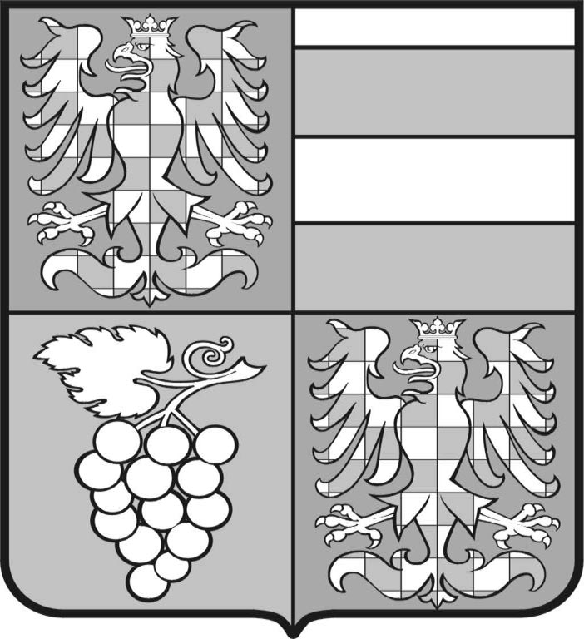
Jihomoravský kraj
Odbor vnějších vztahů
Krajského úřadu Jihomoravského kraje
Žerotínovo nám. 3/5, 601 82 Brno

Vaše č.j. Naše č.j. Vyřizuje/linka Brno
JMK 107164/2009 Suchá /1522 28. 7. 2009

Poskytnutí informací dle zákona 106/1999 Sb.

Vážený pane,

na základě Vašich žádostí ze dne 27. 7. 2009, které jsou na KrÚ JMK evidovány pod č.j.: JMK 106725/2009, JMK 106727/2009 a JMK 106729/2009, Vám v souladu s ustanovením § 14 odst. 5 písm. d) zákona č. 106/1999 Sb., o svobodném přístupu k informacím, v platném znění, předkládáme v příloze kopie kompletních materiálů schválených v bodě 64 na 34. RJMK, v bodě 69 a 67 na 25. RJMK.

Dále si Vás dovoluji informovat, že v bodě č. 69 na 25. RJMK byl přímo na zasedání RJMK doplněn bod d) usnesení:

„…schvaluje zahraniční pracovní cestu MUDr. Oldřicha Ryšavého do Rakouské republiky (Laa an der Thaya) dne 17. 6. 2009.

S pozdravem

Mgr. Čeněk Absolon, Ph.D., v.r.
vedoucí odboru vnějších vztahů

Přílohy: dle textu

IČ DIČ Telefon Fax E-mail Internet
70888337 CZ70888337 541651522 541651529 ovv@kr-jihomoravsky.cz www.kr-jihomoravsky.cz

